Lab 1. – model wahadła

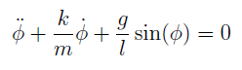

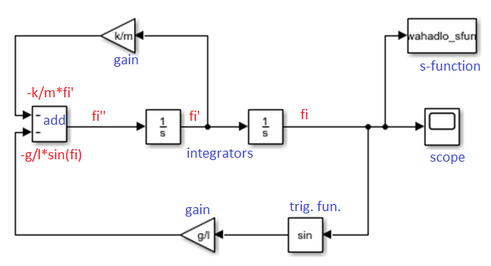

integrators – całkowanie, gain – mnożenie wejścia przez stałą wartość, scope – wykres

g, l, k, m, fi0 – podane na początku

initial condition drugiego integratora - fi0 \* pi / 180 (zamiana kąta na radiany)

Lab 2. – satelita

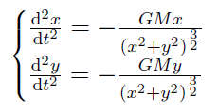

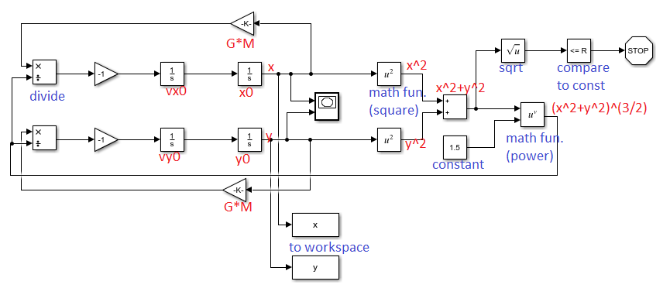

Podane: x0, y0, vx0, vy0, M, R, G

To workspace – wizualizacja offline (S-function – online), stop – zatrzymuje symulację gdy input nie jest zerem (tu – zderzenie satelity z planetą o promieniu R)

Lab 3. – wahadło na sprężynie

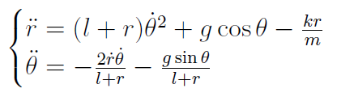

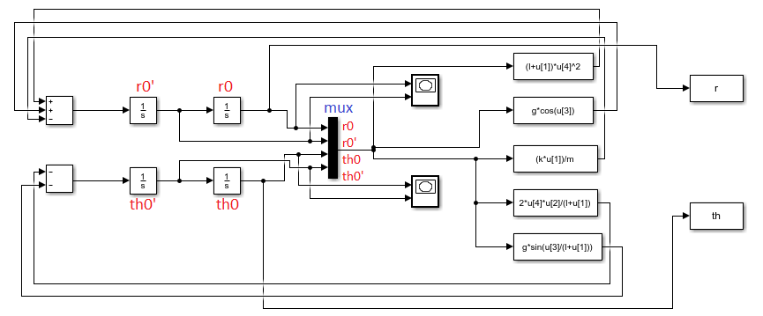

Podane: r0, r0’, th0, th0’, g, l, m, k

Mux – łączy dane w jeden wektor

Lab 4. – kołysząca się maszyna Atwooda

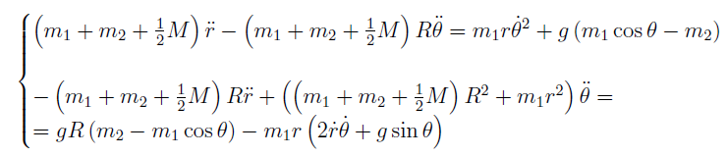

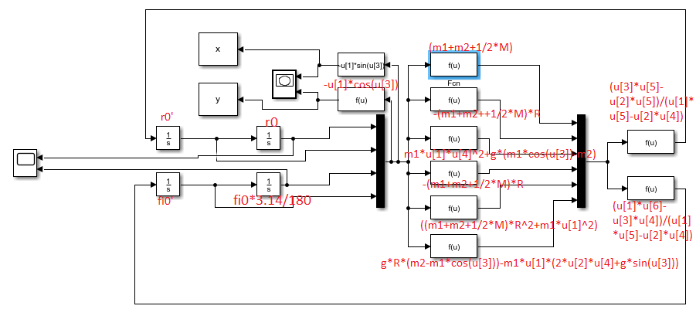

Podane: g, m1, m2, M, R, r0, fi0